**Покрокова інструкція по заміні циліндра стандарту DIN(європрофільний),**

**на циліндр MUL-T-LOCK.**

**1.** На торцевій планці замка знаходимо гвинт, за допомогою якого циліндр фіксується (Фото1).

**2.** За допомогою викрутки необхідно відкрутити гвинт, проти годинникової стрілки(Фото2).

**3**. Витягнути гвинт з замка (Фото3).

**4.** Всі циліндри стандарту DIN в стандартній комплектації мають САМ (язичок), який потрібно провернути на 30° за допомогою ключа чи тумблера. (Фото 4).

**5.** Витягнути циліндр (Фото 5-6).

**6.** Взяти новий циліндр MUL-T-LOCK (Фото 7).

**7.** Провернути ключем або тумблером, таким чином щоб язичок став в рівень з корпусом циліндра (на 30° - як в п.4). Якщо циліндри комплектуються шестернею, потрібно ключем чи тумблером провернути шестерню, так щоб зуб’я на шестерні циліндра пройшли в шестерню замка (Фото 8).

**8.** Вставити циліндр в корпус замка (Фото 9-10).

**9.** Виставити циліндр таким чином, щоб отвір кріплення в замку співпав із кріпленням в циліндрі. Перевірити правильність установки циліндра, провернувши ключем або тумблером, щоб закрити замок. Вставити гвинт в отвір (їде в комплекті з циліндром) (Фото11).

**10.** Закрутити гвинт викруткою(Фото12).

**Важливо** для затягування гвинта, ні в якому разі не використовуйте **шуруповерт,** це може призвести до виходу з ладу циліндра.

**11.** Перевірити роботу циліндра в замку (Фото13-14).

**1** **2 3 4** 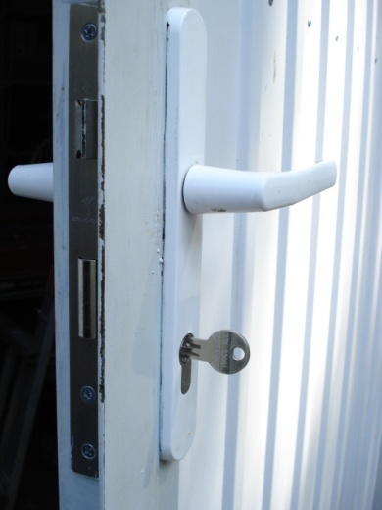 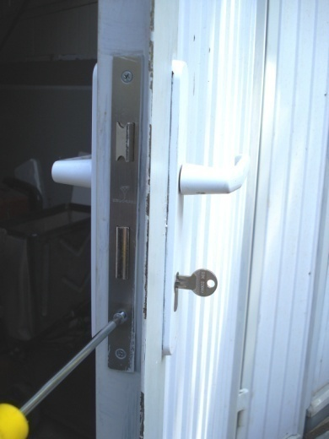 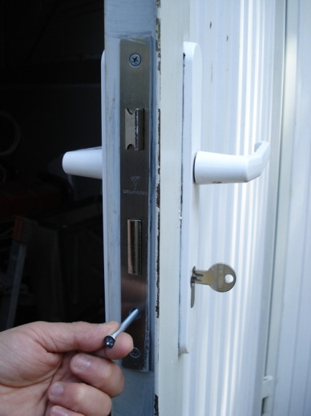 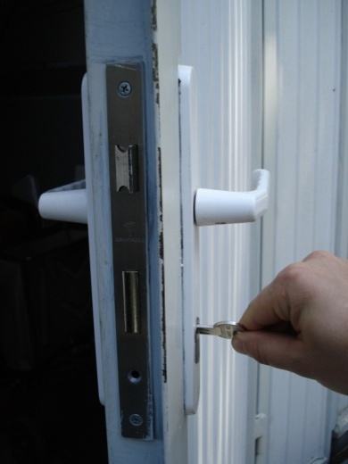

**5** **6** **7** 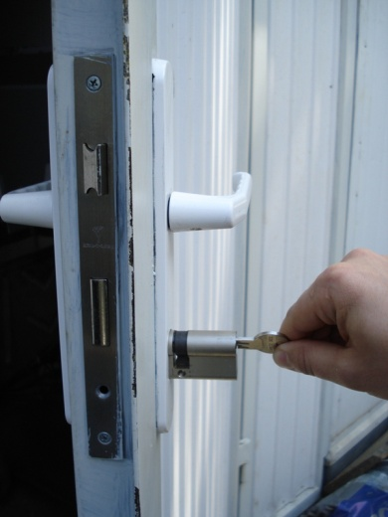 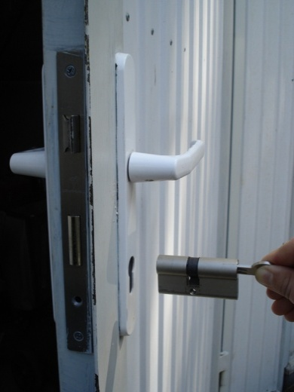 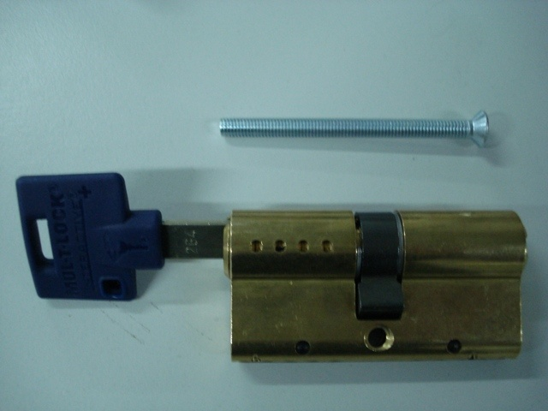

8 9 10 11

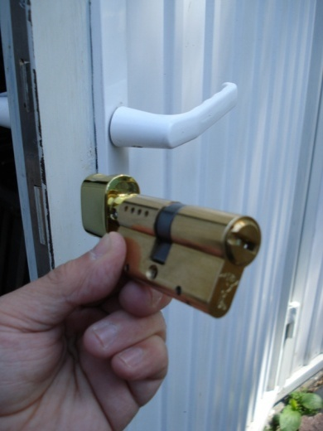 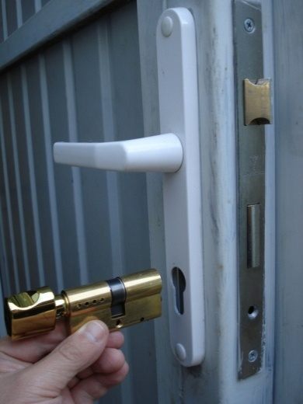 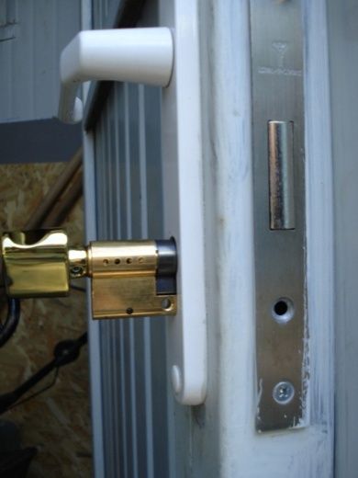 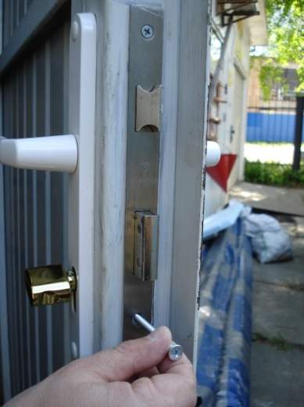

**12 13 14**

